Справка о результатах Всероссийских проверочных работ в 5-х классах (по программе 4 класса) общеобразовательных учреждений
Катангского района.

В соответствии с распоряжение министерства образования Иркутской области от 22.02. 2020 г. № 153 -мр «О проведении ВПР
в Иркутской области в 2020 году», приказом МОО администрации МО «Катангский район» от 04.09.2020 г № 60-Д
«О проведении Всероссийских проверочных работ в общеобразовательных учреждениях МО «Катангский район» в сентябре-октябре
2020 г.» проведены Всероссийские проверочные работы (далее - ВПР) по русскому языку, математике, окружающему миру
в 5-х классах ( по программе 4 класса) общеобразовательных учреждений (далее - ОУ) в штатном режиме. Участие в ВПР
приняли 5 ОУ района из 7 действующих (НШДС не принимали участие).

Математика
Всего количество участников ВПР – 43: СОШ с. Ербогачен – 31, СОШ с. Преображенка – 4, СОШ с. Непа – 4, СОШ с. Бур – 1,
СОШ с. Подволошино – 3.

Таблица 1 Статистика по отметкам
Статистика по отметкам
Максимальный первичный балл: |  |  | 20
Дата: |  |  | 14.09.2020
Группы участников |  |  | Кол-во ОО | Кол-во участников | 2 |  | 3 | 4 | 5
Вся выборка |  |  | 35349 | 1369699 | 6,98 |  | 27,09 | 43,97 | 21,96
Иркутская обл. |  |  | 749 | 29927 | 10,07 |  | 29,71 | 41,83 | 18,38
Катангский муниципальный район |  |  | 5 | 43 | 16,28 |  | 37,21 | 41,86 | 4,65
МКОУСОШ с. Ербогачен |  |  |  | 31 | 16,13 |  | 32,26 | 48,39 | 3,23
МКОУСОШ с. Преображенка |  |  |  | 4 | 0 |  | 75 | 25 |  | 0
МКОУ СОШ с. Непа |  |  |  | 4 | 25 |  | 25 | 25 |  | 25
МКОУ СОШ с. Бур |  |  |  | 1 | 0 |  | 100 | 0 |  | 0
МКОУ СОШ с. Подволошино |  |  |  | 3 | 33,33 |  | 33,33 | 33,33 |  | 0
Таблица 2
 | Сравнение отметок с отметками по журналу
 | ВПР 2020. 5 класс (по программе 4 класса)
 | Предмет: |  |  |  |  | Математика
 | Максимальный первичный балл: |  |  |  |  | 20
 | Дата: |  |  |  |  | 14.09.2020
 | Группы участников |  |  |  |  | Кол-во участников |  |  |  |  | %
 | Иркутская обл.
 | Понизили (Отметка < Отметка по журналу) % |  |  |  |  | 9110 |  |  |  |  | 30,5
 | Подтвердили (Отметка = Отметке по журналу) % |  |  |  |  | 15966 |  |  |  |  | 53,46
 | Повысили (Отметка > Отметка по журналу) % |  |  |  |  | 4792 |  |  |  |  | 16,04
 | Всего |  |  |  |  | 29868 |  |  |  |  | 100
 | Катангский муниципальный район
 | Понизили (Отметка < Отметка по журналу) % |  |  |  |  | 24 |  |  |  |  | 55,81
 | Подтвердили (Отметка = Отметке по журналу) % |  |  |  |  | 15 |  |  |  |  | 34,88
 | Повысили (Отметка > Отметка по журналу) % |  |  |  |  | 4 |  |  |  |  | 9,3
 | Всего |  |  |  |  | 43 |  |  |  |  | 100
 | МБОУ СОШ с. Ербогачен
 | Понизили (Отметка < Отметка по журналу) % |  |  |  |  | 18 |  |  |  |  | 58,06
 | Подтвердили (Отметка = Отметке по журналу) % |  |  |  |  | 10 |  |  |  |  | 32,26
 | Повысили (Отметка > Отметка по журналу) % |  |  |  |  | 3 |  |  |  |  | 9,68
 | Всего |  |  |  |  | 31 |  |  |  |  | 100
 | Муниципальное казенное общеобразовательное учреждение Cредняя общеобразовательная школа с. Преображенка
 | Понизили (Отметка < Отметка по журналу) % |  |  |  |  | 2 |  |  |  |  | 50
 | Подтвердили (Отметка = Отметке по журналу) % |  |  |  |  | 2 |  |  |  |  | 50
 | Повысили (Отметка > Отметка по журналу) % |  |  |  |  | 0 |  |  |  |  | 0
 | Всего |  |  |  |  | 4 |  |  |  |  | 100
 | Муниципальное казенное общеобразовательное учреждение cредняя общеобразовательная школа с. Непа
 | Понизили (Отметка < Отметка по журналу) % |  |  |  |  | 2 |  |  |  |  | 50
 | Подтвердили (Отметка = Отметке по журналу) % |  |  |  |  | 1 |  |  |  |  | 25
 | Повысили (Отметка > Отметка по журналу) % |  |  |  |  | 1 |  |  |  |  | 25
 | Всего |  |  |  |  | 4 |  |  |  |  | 100
 | Муниципальное казенное общеобразовательное учреждение "Средняя общеобразовательная школа с. Бур"
 | Понизили (Отметка < Отметка по журналу) % |  |  |  |  | 1 |  |  |  |  | 100
 | Подтвердили (Отметка = Отметке по журналу) % |  |  |  |  | 0 |  |  |  |  | 0
 | Повысили (Отметка > Отметка по журналу) % |  |  |  |  | 0 |  |  |  |  | 0
 | Всего |  |  |  |  | 1 |  |  |  |  | 100
 | Муниципальное казенное общеобразовательное учреждение "Средняя общеобразовательная школа с. Подволошино"
 | Понизили (Отметка < Отметка по журналу) % |  |  |  |  | 1 |  |  |  |  | 33,33
 | Подтвердили (Отметка = Отметке по журналу) % |  |  |  |  | 2 |  |  |  |  | 66,67
 | Повысили (Отметка > Отметка по журналу) % |  |  |  |  | 0 |  |  |  |  | 0
 | Всего |  |  |  |  | 3 |  |  |  |  | 100

1. Общая гистограмма отметок
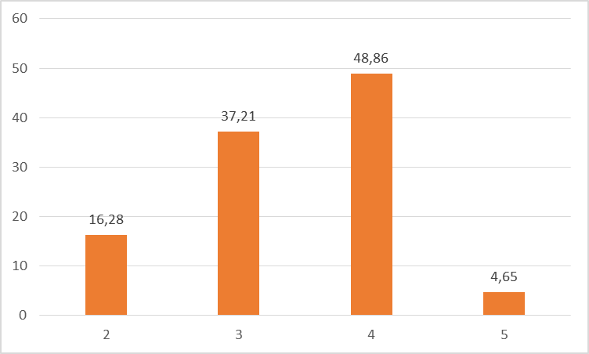

2. Гистограмма соответствия отметок за выполненную работу и отметок по журналу (2020)

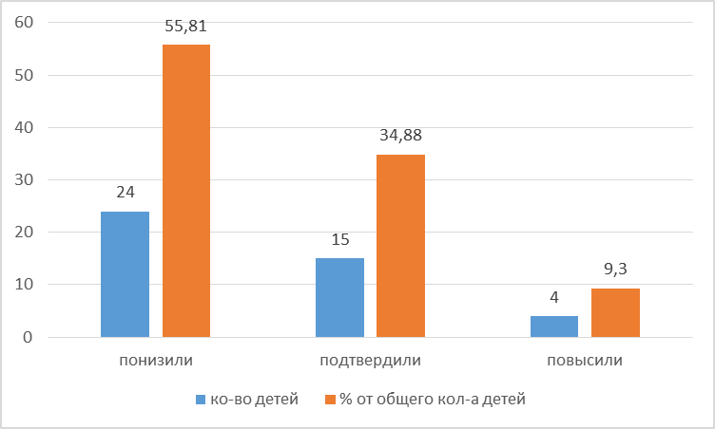

Гистограмма 3. Общая гистограмма первичных баллов

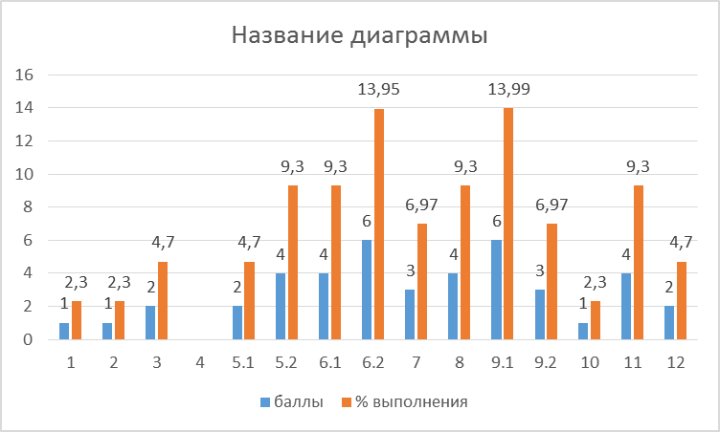

Таблица 3. Результаты
ОУ | Успеваемость | Качество обученности | Средний балл
Район | 83,72 | 46,5 | 9
СОШ с. Ербогачен | 83,9 | 51,6 | 9,03
СОШ с. Преоб-ка | 100 | 25 | 9,75
СОШ с. Непа | 75 | 50 | 9,5
СОШ с. Бур | 100 | 0 | 7
СОШ с. Подволошино | 66,7 | 33,3 | 7,7

Таблица 4 Достижение планируемых результатов в соответствии с ПООП НОО и ФГОС по математике

№ задания | Блоки ПООП обучающийся научится/получит возможность научиться или проверяемые требования (умения) в соответствии с ФГОС | Макс. балл |  | Средний % выполнения
№ задания |  | Макс. балл | По району |  |  | По Иркутской области | По РФ
1 | Развитие представлений о числе и числовых системах от натуральных до действительных чисел. Оперировать на базовом уровне понятием целое число | 1 | 65,12 |  |  | 86,12 | 88,67
1 |  | 1 | СОШ с. Ербогачен |  | 61,29
1 |  | 1 | СОШ с. Преображенка |  | 100
1 |  | 1 | СОШ с. Непа |  | 75
1 |  | 1 | СОШ с. Бур |  | 0
1 |  | 1 | СОШ с. Подволошино |  | 66,67
2 | Развитие представлений о числе и числовых системах от натуральных до действительных чисел. Оперировать на базовом уровне понятием обыкновенная дробь, смешанное число | 1 | 53,49 |  |  | 72,91 | 76,44
2 |  | 1 | СОШ с. Ербогачен |  | 41,94 | 72,91 | 76,44
2 |  | 1 | СОШ с. Преображенка |  | 100 | 72,91 | 76,44
2 |  | 1 | СОШ с. Непа |  | 75 | 72,91 | 76,44
2 |  | 1 | СОШ с. Бур |  | 0 | 72,91 | 76,44
2 |  | 1 | СОШ с. Подволошино |  | 100 | 72,91 | 76,44
2 |  | 2 | 80,23 |  |  | 78,45 | 79,72
  Использование начальных математических знаний для описания и объяснения окружающих предметов, процессов, явлений, для оценки количественных и пространственных отношений предметов, процессов, явлений. Решать арифметическим способом (в 1–2 действия) учебные задачи и задачи, связанные с повседневной жизнью. | 2
 |  | 2 | СОШ с. Ербогачен |  | 82,26 | 78,45 | 79,72
 |  | 2 | СОШ с. Преображенка |  | 100 | 78,45 | 79,72
 |  | 2 | СОШ с. Непа |  | 50 | 78,45 | 79,72
 |  | 2 | СОШ с. Бур |  | 100 | 78,45 | 79,72
 |  | 2 | СОШ с. Подволошино |  | 66,67 | 78,45 | 79,72
4 | Развитие представлений о числе и числовых системах от натуральных до действительных чисел. Оперировать на базовом уровне понятием десятичная дробь | 1 | 48,84 |  |  | 48,03 | 53,78
4 |  | 1 | СОШ с. Ербогачен |  | 54,84
4 |  | 1 | СОШ с. Преображенка |  | 25
4 |  | 1 | СОШ с. Непа |  | 50
4 |  | 1 | СОШ с. Бур |  | 0
4 |  | 1 | СОШ с. Подволошино |  | 33,34
5.1 | Умение исследовать, распознавать геометрические фигуры. Вычислять периметр треугольника, прямоугольника и квадрата, площадь прямоугольника и квадрата. | 1 | 25,58 |  |  | 49,25 | 55,18
5.1 |  | 1 | СОШ с. Ербогачен |  | 29,03
5.1 |  | 1 | СОШ с. Преображенка |  | 0
5.1 |  | 1 | СОШ с. Непа |  | 50
5.1 |  | 1 | СОШ с. Бур |  | 0
5.1 |  | 1 | СОШ с. Подволошино |  | 0
5.2 | Умение изображать геометрические фигуры. Выполнять построение геометрических фигур с заданными измерениями (отрезок, квадрат, прямоугольник) с помощью линейки, угольника. | 1 | 18,6 |  |  | 37,25 | 41,42
5.2 |  | 1 | СОШ с. Ербогачен |  | 16,13
5.2 |  | 1 | СОШ с. Преображенка |  | 0
5.2 |  | 1 | СОШ с. Непа |  | 75
5.2 |  | 1 | СОШ с. Бур |  | 0
5.2 |  | 1 | СОШ с. Подволошино |  | 0
6,1 | Умение работать с таблицами, схемами, графиками диаграммами. Читать несложные готовые таблицы. | 1 | 86,05 |  |  | 89,89 | 90,49
6,1 |  | 1 | СОШ с. Ербогачен |  | 87,1
6,1 |  | 1 | СОШ с. Преображенка |  | 100
6,1 |  | 1 | СОШ с. Непа |  | 75
6,1 |  | 1 | СОШ с. Бур |  | 100
6,1 |  | 1 | СОШ с. Подволошино |  | 66,67
6,2 | Развитие представлений о числе и числовых системах от натуральных до действительных чисел. Сравнивать рациональные числа / упорядочивать числа, записанные в виде обыкновенных дробей, десятичных дробей | 1 | 86,05 |  |  | 79,9 | 81,33
6,2 |  | 1 | СОШ с. Ербогачен |  | 90,32
6,2 |  | 1 | СОШ с. Преображенка |  | 100
6,2 |  | 1 | СОШ с. Непа |  | 50
6,2 |  | 1 | СОШ с. Бур |  | 100
6,2 |  | 1 | СОШ с. Подволошино |  | 66,67
7 | Умение выполнять арифметические действия с числами и числовыми выражениями. Выполнять письменно действия с многозначными числами (сложение, вычитание, умножение и деление на однозначное, двузначное числа в пределах 10 000) с использованием таблиц сложения и умножения чисел, алгоритмов письменных арифметических действий (в том числе деления с остатком). | 1 | 53,49 |  |  | 4874 | 53,4
7 |  | 1 | СОШ с. Ербогачен |  | 54,85
7 |  | 1 | СОШ с. Преображенка |  | 75
7 |  | 1 | СОШ с. Непа |  | 50
7 |  | 1 | СОШ с. Бур |  | 100
7 |  | 1 | СОШ с. Подволошино |  | 0
8 | Умение анализировать, извлекать необходимую информацию. Решать несложные логические задачи, находить пересечение, объединение, подмножество в простейших ситуациях | 2 | 16,28 |  |  | 35,78 | 39,66
8 |  | 2 | СОШ с. Ербогачен |  | 12,9
8 |  | 2 | СОШ с. Преображенка |  | 25
8 |  | 2 | СОШ с. Непа |  | 25
8 |  | 2 | СОШ с. Бур |  | 100
8 |  |  | СОШ с. Подволошино |  | 0
9.1 | Овладение основами логического и алгоритмического мышления. Интерпретировать информацию, полученную при проведении несложных исследований (объяснять, сравнивать и обобщать данные, делать выводы и прогнозы). | 1 | 53,49 |  |  | 45,4 | 48,38
9.1 |  | 1 | СОШ с. Ербогачен |  | 64,52
9.1 |  | 1 | СОШ с. Преображенка |  | 25
9.1 |  | 1 | СОШ с. Непа |  | 25
9.1 |  | 1 | СОШ с. Бур |  | 0
9.1 |  | 1 | СОШ с. Подволошино |  | 33,3
9.2 | Овладение геометрическим языком, развитие навыков изобразительных умений, навыков геометрических построений. Оперировать на базовом уровне понятиями: фигура, точка, отрезок, прямая, луч, ломанная, угол, многоугольник, треугольник и четырехугольник, прямоугольник и квадрат, окружность и круг, прямоугольный параллелепипед, куб, шар. Изображать изучаемые фигуры от руки и с помощью линейки | 1 | 20,93 |  |  | 33,45 | 37,11
9.2 |  | 1 | СОШ с. Ербогачен |  | 25,81
9.2 |  | 1 | СОШ с. Преображенка |  | 25
9.2 |  | 1 | СОШ с. Непа |  | 0
9.2 |  | 1 | СОШ с. Бур |  | 0
9.2 |  | 1 | СОШ с. Подволошино |  | 0
10 | Овладение основами логического и алгоритмического мышления  Собирать, представлять, интерпретировать информацию | 2 | 36,05 |  |  | 48,82 | 51,34
10 |  | 2 | СОШ с. Ербогачен
10 |  | 2 | СОШ с. Преображенка
10 |  | 2 | СОШ с. Непа
10 |  | 2 | СОШ с. Бур
10 |  | 2 | СОШ с. Подволошино
11 | Овладение основами пространственного воображения. Описывать взаимное расположение предметов в пространстве и на плоскости. | 2 | 56,98 |  |  | 63,88 | 64,49
11 |  | 2 | СОШ с. Ербогачен |  | 54,84
11 |  | 2 | СОШ с. Преображенка |  | 37,5
11 |  | 2 | СОШ с. Непа |  | 75
11 |  | 2 | СОШ с. Бур |  | 0
11 |  | 2 | СОШ с. Подволошино |  | 100
12. | Овладение основами логического и алгоритмического мышления.  Решать задачи в 3–4 действия. |  | 2,33 |  |  | 8,79 | 10,53
12. |  |  | СОШ с. Ербогачен |  | 3,23
12. |  |  | СОШ с. Преображенка |  | 0
12. |  |  | СОШ с. Непа |  | 0
12. |  |  | СОШ с. Бур |  | 0
 |  |  | СОШ с. Подволошино |  | 0

Гистограмма 4. Сравнительные результаты учащихся по достижению планируемых результатов в соответствии с ПООП НОО и ФГОС по математике.

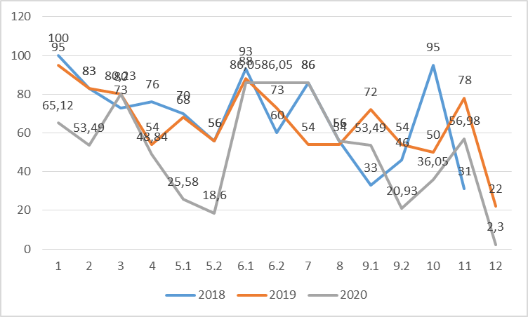

Из таблицы 6 и гистограммы 7 можно сделать следующие выводы:
- учащиеся 5 класса, выполнившие работу по программе 4 класса осенью 2020 г., показали более низкий уровень сформированности умений
в соответствии с ФГОС, чем выпускники начальной школы в 2018 и 2019 гг.района;
- затруднения у учащихся района в 2020 г. вызвали задания, направленные на формирование следующих умений:
№4- читать, записывать и сравнивать величины ( время), используя основные единицы измерения
величин и соотношение между ними;
№ 5-исследовать, распознавать и изображать геометрические фигуры;
№8 – решать текстовые задачи в три-четыре действия, связанные с использованием основных единиц измерения величин (длина,вес);
№ 9-интерпретировать информацию, полученную при проведении несложных исследований (объяснять, сравнивать и обобщать данные, делать
выводы и прогнозы;
№10-извлекать и интерпретировать информацию, представленную в виде текста, строить связи между объектами;
№ 12 –решать задачи в три-четыре действия( задание повышенного уровня является проблематичным для учащихся района).
Учащиеся района показали сформированность умения работать с таблицами, схемами, графиками, диаграммами, анализировать и
интерпретировать данные (эадание №6)

--
Гистограмма 5 Сравнительные результаты соответствия отметок за выполненную работу и отметок по журналу ( кол-во учащихся)
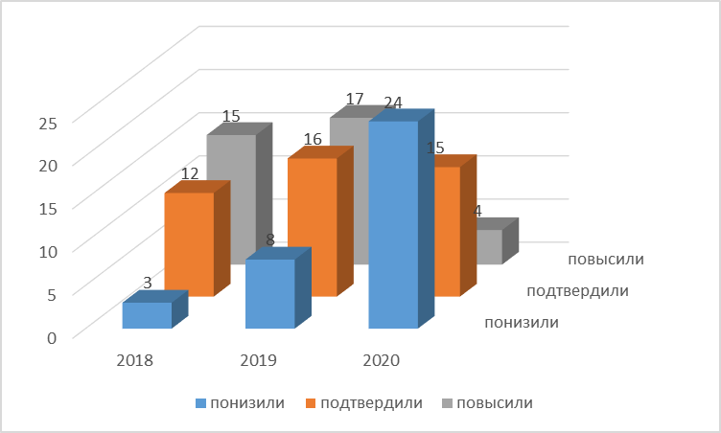

55,81% учащихся района в 2020 г понизили результаты по сравнению с отметками в журнале за 4 класс. понизили результаты.
Понижение результатов учащихся при выполнении ВПР свидетельствует об определенной доле необъективности при оценивании
результатов учащихся за четверть.
Гистограмма 6. Сравнительные результаты учащихся в динамике за три года (в %)

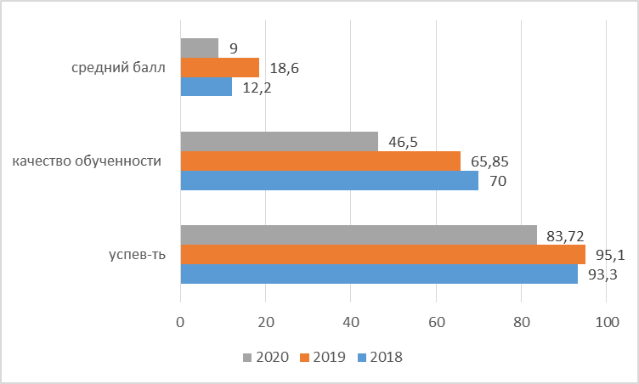

Вывод: наблюдается отрицательная тенденция: понижение:
успеваемости на 11,38% по сравнению с 2019 г. и на 9,58% по сравнению с 2018 г.;
среднего балла на 9,6 баллов по сравнению с 2019 г. и на 3,2 по сравнению с 2018 г.;
качества обученности на 19,35%. И на 23,5 соответсвенно по сравнению с 2019 и 2018 гг.
Возможно, одна из причин понижения результатов у обучающихся связана с дистанционным обучением в апреле-мае 2020 г.

Русский язык.
Всего количество участников ВПР – 35: СОШ с. Ербогачен – 23, СОШ с. Преображенка – 4, СОШ с. Непа – 4, СОШ с. Бур – 1,
СОШ с. Подволошино – 3
Таблица 5. Распределение отметок за выполнение ВПР по русскому языку.
Статистика по отметкам
Группы участников | Кол-во ОО | Кол-во участников | 2 | 3 | 4 | 5
Вся выборка | 35336 | 1329469 | 13,33 | 36,1 | 40,21 | 10,36
Иркутская обл. | 749 | 28594 | 21,61 | 38,68 | 33,84 | 5,87
Катангский муниципальный район | 5 | 35 | 40 | 34,29 | 22,86 | 2,86
МБОУ СОШ с. Ербогачен |  | 23 | 43,48 | 34,78 | 21,74 | 0
МКОУ СОШ с. Преображенка |  | 4 | 0 | 25 | 50 | 25
МКОУ СОШ с. Непа |  | 4 | 50 | 25 | 25 | 0
МКОУ СОШ с. Бур |  | 1 | 0 | 100 | 0 | 0
МКОУ СОШ с. Подволошино |  | 3 | 66,67 | 33,33 | 0 | 0

Таблица 6. Сравнение отметок с отметками по журналу.

Сравнение отметок с отметками по журналу
Группы участников | Кол-во участников | %
Иркутская обл.
Понизили (Отметка < Отметка по журналу) % | 13992 | 49,12
Подтвердили (Отметка = Отметке по журналу) % | 12960 | 45,49
Повысили (Отметка > Отметка по журналу) % | 1535 | 5,39
Всего | 28487 | 100
Катангский муниципальный район
Понизили (Отметка < Отметка по журналу) % | 26 | 74,29
Подтвердили (Отметка = Отметке по журналу) % | 8 | 22,86
Повысили (Отметка > Отметка по журналу) % | 1 | 2,86
Всего | 35 | 100
МБОУ СОШ с. Ербогачен
Понизили (Отметка < Отметка по журналу) % | 20 | 86,96
Подтвердили (Отметка = Отметке по журналу) % | 3 | 13,04
Повысили (Отметка > Отметка по журналу) % | 0 | 0
Всего | 23 | 100
МКОУ СОШ с. Преображенка
Понизили (Отметка < Отметка по журналу) % | 0 | 0
Подтвердили (Отметка = Отметке по журналу) % | 3 | 75
Повысили (Отметка > Отметка по журналу) % | 1 | 25
Всего | 4 | 100
МКОУ СОШ с. Непа
Понизили (Отметка < Отметка по журналу) % | 3 | 75
Подтвердили (Отметка = Отметке по журналу) % | 1 | 25
Повысили (Отметка > Отметка по журналу) % | 0 | 0
Всего | 4 | 100
МКОК СОШ с. Бур
Понизили (Отметка < Отметка по журналу) % | 1 | 100
Подтвердили (Отметка = Отметке по журналу) % | 0 | 0
Повысили (Отметка > Отметка по журналу) % | 0 | 0
Всего | 1 | 100
МКОУ СОШ с. Подволошино
Понизили (Отметка < Отметка по журналу) % | 2 | 66,67
Подтвердили (Отметка = Отметке по журналу) % | 1 | 33,33
Повысили (Отметка > Отметка по журналу) % | 0 | 0
Всего | 3 | 100

7. Гистограмма Соответствие за ВПР по русскому языку и отметок в классном журнале за предыдущую четверть(%)
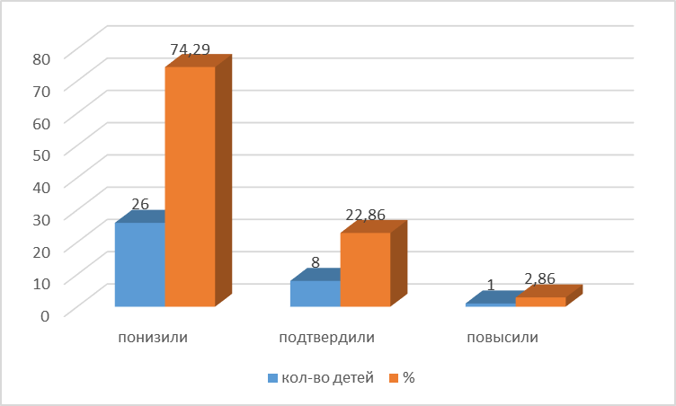

Гистограмма 8. Общая гистограмма первичных баллов (%)
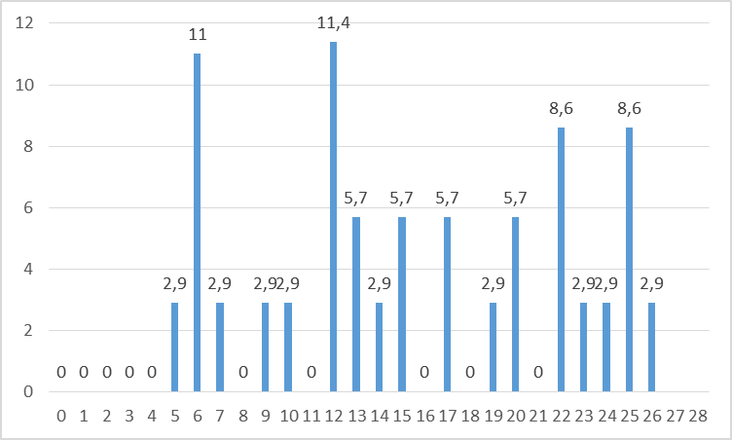

Таблица 7 Качественная оценка результатов
ОУ | Успеваемость% | Качество знаний % | Средний балл
Район | 60 | 25,7 | 17,2
СОШ с. Ербогачен | 56,5 | 21,7 | 17
СОШ с. Преоб-ка | 100 | 75 | 27
СОШ с. Непа | 50 | 25 | 12,8
СОШ с. Бур | 100 | 0 | 19
СОШ с. Подволошино | 33,3 | 0 | 11,3

Таблица 8. Достижение планируемых результатов в соответствии с ПООП НОО и ФГОС по русскому языку.

№ задания | Блоки ПООП обучающийся научится/получит возможность научиться или проверяемые требования (умения) в соответствии с ФГОС | Макс. балл | Средний % выполнения
№ задания |  | Макс. балл | По району |  | По Иркутской области | По РФ
1К1 | Умение писать текст под диктовку, соблюдая в практике письма, изученные орфографические и пунктуационные нормы. Писать под диктовку тексты в соответствии с изученными правилами правописания; проверять предложенный текст, находить и исправлять орфографические и пунктуационные ошибки/ Осознавать место возможного возникновения орфографической ошибки; при работе над ошибками осознавать причины появления ошибки и определять способы действий, помогающие предотвратить ее в последующих письменных работах | 4 | 30 |  | 45,89 | 54,53
1К1 |  | 4 | СОШ с. Ербогачен | 34,78
1К1 |  | 4 | СОШ с. Преоб-ка | 31,25
1К1 |  | 4 | СОШ с. Непа | 0
1К1 |  | 4 | СОШ с. Бур | 50
1К1 |  | 4 | СОШ с. Подволошино | 25
1К2 | Умение писать текст под диктовку, соблюдая в практике письма, изученные орфографические и пунктуационные нормы. Писать под диктовку тексты в соответствии с изученными правилами правописания; проверять предложенный текст, находить и исправлять орфографические и пунктуационные ошибки/ Осознавать место возможного возникновения орфографической ошибки; при работе над ошибками осознавать причины появления ошибки и определять способы действий, помогающие предотвратить ее в последующих письменных работах | 3 | 61,9 |  | 76,97 | 80,51
1К2 |  | 3 | СОШ с. Ербогачен | 56,52
1К2 |  | 3 | СОШ с. Преоб-ка | 100
1К2 |  | 3 | СОШ с. Непа | 66,67
1К2 |  | 3 | СОШ с. Бур | 66,67
1К2 |  | 3 | СОШ с. Подволошино | 44,44
2 | Умение распознавать однородные члены предложения, Выделять предложения с однородными членами | 3 | 33,3 |  | 45,4 | 52,16
2 |  | 3 | СОШ с. Ербогачен | 30,43
2 |  | 3 | СОШ с. Преоб-ка | 75
2 |  | 3 | СОШ с. Непа | 25
2 |  | 3 | СОШ с. Бур | 66,67
2 |  | 3 | СОШ с. Подволошино | 0
3(1) | Умение распознавать главные члены предложения. Находить главные и второстепенные (без деления на виды) члены предложения | 1 | 80 |  | 70,61 | 76,35
3(1) |  | 1 | СОШ с. Ербогачен | 69,57
3(1) |  | 1 | СОШ с. Преоб-ка | 100
3(1) |  | 1 | СОШ с. Непа | 100
3(1) |  | 1 | СОШ с. Бур | 100
3(1) |  | 1 | СОШ с. Подволошино | 100
3(2) | Умение распознавать части речи. Распознавать грамматические признаки слов, с учетом совокупности выявленных признаков (что называет, на какие вопросы отвечает, как изменяется) относить слова к определенной группе основных частей речи | 3 | 51,43 |  | 59,55 | 64,22
3(2) |  | 3 | СОШ с. Ербогачен | 49,28
3(2) |  | 3 | СОШ с. Преоб-ка | 91,67
3(2) |  | 3 | СОШ с. Непа | 50
3(2) |  | 3 | СОШ с. Бур | 0
3(2) |  | 3 | СОШ с. Подволошино | 33,33
4 | Умение распознавать правильную орфоэпическую норму. Соблюдать нормы русского литературного языка в собственной речи и оценивать соблюдение этих норм в речи собеседника (в объеме представленного в учебнике материала) | 2 | 65,71 |  | 64,59 | 69,8
4 |  | 2 | СОШ с. Ербогачен | 58,7
4 |  | 2 | СОШ с. Преоб-ка | 100
4 |  | 2 | СОШ с. Непа | 62,5
4 |  | 2 | СОШ с. Бур | 50
4 |  | 2 | СОШ с. Подволошино | 83,33
5 | Умение классифицировать согласные звуки. Характеризовать звуки русского языка: согласные звонкие/глухие | 1 | 74,29 |  | 62,55 | 67,08
5 |  | 1 | СОШ с. Ербогачен | 65,22
5 |  | 1 | СОШ с. Преоб-ка | 100
5 |  | 1 | СОШ с. Непа | 75
5 |  | 1 | СОШ с. Бур | 100
5 |  | 1 | СОШ с. Подволошино | 100
6 | Умение распознавать основную мысль текста при его письменном предъявлении; адекватно формулировать основную мысль в письменной форме, соблюдая нормы построения предложения и словоупотребления. Определять тему и главную мысль текста. | 2 | 25,71 |  | 44,92 | 51,42
6 |  | 2 | СОШ с. Ербогачен | 23,91
6 |  | 2 | СОШ с. Преоб-ка | 37,5
6 |  | 2 | СОШ с. Непа | 25
6 |  | 2 | СОШ с. Бур | 100
6 |  | 2 | СОШ с. Подволошино | 0
7 | Умение составлять план прочитанного текста (адекватно воспроизводить прочитанный текст с заданной степенью свернутости) в письменной форме, соблюдая нормы построения предложения и словоупотребления. Делить тексты на смысловые части, составлять план текста | 3 | 25,71 |  | 49,39 | 56,61
7 |  | 3 | СОШ с. Ербогачен | 18,84
7 |  | 3 | СОШ с. Преоб-ка | 75
7 |  | 3 | СОШ с. Непа | 8,33
7 |  | 3 | СОШ с. Бур | 33,33
7 |  | 3 | СОШ с. Подволошино | 33,33
8 | Умение сроить речевое высказывание заданной структуры (вопросительное предложение) в письменной форме по содержанию прочитанного текста. Задавать вопросы по содержанию текста и отвечать на них, подтверждая ответ примерами из текста | 2 | 40 |  | 55,42 | 61,03
8 |  | 2 | СОШ с. Ербогачен | 43,48
8 |  | 2 | СОШ с. Преоб-ка | 12,5
8 |  | 2 | СОШ с. Непа | 0
8 |  | 2 | СОШ с. Бур | 0
8 |  | 2 | СОШ с. Подволошино | 0
9 | Умение распознавать значение слова; адекватно формулировать значение слова в письменной форме, соблюдая нормы построения предложения и словоупотребления. Определять значение слова по тексту. | 1 | 71,43 |  | 65,68 | 71,1
9 |  | 1 | СОШ с. Ербогачен | 69,57
9 |  | 1 | СОШ с. Преоб-ка | 100
9 |  | 1 | СОШ с. Непа | 50
9 |  | 1 | СОШ с. Бур | 100
9 |  | 1 | СОШ с. Подволошино | 66,67
10. | Умение подбирать к слову близкие по значению слова. Подбирать синонимы для устранения повторов в тексте | 1 | 28,57 |  | 58,66 | 64,54
10. |  |  | СОШ с. Ербогачен | 26,09
10. |  |  | СОШ с. Преоб-ка | 75
10. |  |  | СОШ с. Непа | 25
10. |  |  | СОШ с. Бур | 0
10. |  |  | СОШ с. Подволошино | 0
11 | Умение классифицировать слова по составу. Находить в словах с однозначно выделяемыми морфемами окончание, корень, приставку, суффикс | 2 | 41,43 |  | 53,42 | 57,03
11 |  |  | СОШ с. Ербогачен | 58,7
11 |  |  | СОШ с. Преоб-ка | 25
11 |  |  | СОШ с. Непа | 0
11 |  |  | СОШ с. Бур | 0
11 |  |  | СОШ с. Подволошино
12(1) | Умение распознавать имена существительные в предложении, распознавать грамматические признаки имени существительного. Распознавать грамматические признаки слов, с учетом совокупности выявленных признаков относить слова к определенной группе основных частей речи. Проводить морфологический разбор имен существительных по предложенному в учебнику алгоритму; оценивать правильность проведения морфологического разбора; находить в тексте предлоги с именами существительными, к которым они относятся | 1 | 68,57 |  | 60,14 | 66,29
12(1) |  | 1 | СОШ с. Ербогачен | 73,91
12(1) |  | 1 | СОШ с. Преоб-ка | 74
12(1) |  | 1 | СОШ с. Непа | 25
12(1) |  | 1 | СОШ с. Бур | 100
12(1) |  | 1 | СОШ с. Подволошино | 66,67
12(2) | Умение распознавать имена существительные в предложении, распознавать грамматические признаки имени существительного. Распознавать грамматические признаки слов, с учетом совокупности выявленных признаков относить слова к определенной группе основных частей речи / Проводить морфологический разбор имен существительных по предложенному в учебнике алгоритму; оценивать правильность проведения морфологического разбора; находить в тексте предлоги с именами существительными, к которым они относятся | 2 | 57,14 |  | 50,93 | 55,17
12(2) |  | 2 | СОШ с. Ербогачен | 56,52
12(2) |  | 2 | СОШ с. Преоб-ка | 75
12(2) |  | 2 | СОШ с. Непа | 25
12(2) |  | 2 | СОШ с. Бур | 100
12(2) |  | 2 | СОШ с. Подволошино | 66,67
13(1) | Умение распознавать имена прилагательные в предложении, распознавать грамматические признаки имени прилагательного. Распознавать грамматические признаки слов, с учетом совокупности выявленных признаков относить слова к определенной группе основных частей речи/ Проводить морфологический разбор имен прилагательных по предложенному в учебнике алгоритму, оценивать правильность проведения морфологического разбора | 1 | 68,57 |  | 56,4 | 62,45
13(1) |  | 1 | СОШ с. Ербогачен | 69,57
13(1) |  | 1 | СОШ с. Преоб-ка | 100
13(1) |  | 1 | СОШ с. Непа | 75
13(1) |  | 1 | СОШ с. Бур | 100
13(1) |  | 1 | СОШ с. Подволошино | 0
13(2) | Умение распознавать имена прилагательные в предложении, распознавать грамматические признаки имени прилагательного. Распознавать грамматические признаки слов, с учетом совокупности выявленных признаков относить слова к определенной группе основных частей речи/ Проводить морфологический разбор имен прилагательных по предложенному в учебнике алгоритму, оценивать правильность проведения морфологического разбора | 2 | 52,86 |  | 42,13 | 46,9
13(2) |  | 2 | СОШ с. Ербогачен | 58,7
13(2) |  | 2 | СОШ с. Преоб-ка | 75
13(2) |  | 2 | СОШ с. Непа | 37,5
13(2) |  | 2 | СОШ с. Бур | 50
13(2) |  | 2 | СОШ с. Подволошино | 0
14 | Умение распознавать глаголы в предложении. Распознавать грамматические признаки слов, с учетом совокупности выявленных признаков относить слова к определенной группе основных частей речи | 1 | 74,29 |  | 70,75 | 74,95
14 |  | 1 | СОШ с. Ербогачен | 73,91
14 |  | 1 | СОШ с. Преоб-ка | 75
14 |  | 1 | СОШ с. Непа | 75
14 |  | 1 | СОШ с. Бур | 100
14 |  | 1 | СОШ с. Подволошино | 66,67
15(1) | Умение на основе данной информации и собственного жизненного опыта обучающихся определять конкретную жизненную ситуацию для адекватной интерпретации данной информации, соблюдая при письме изученные орфографические и пунктуационные нормы. Интерпретация содержащейся в тексте информации | 2 | 15,71 |  | 31,4 | 36,73
15(1) |  | 2 | СОШ с. Ербогачен | 13,04
15(1) |  | 2 | СОШ с. Преоб-ка | 25
15(1) |  | 2 | СОШ с. Непа | 37,5
15(1) |  | 2 | СОШ с. Бур | 0
15(1) |  | 2 | СОШ с. Подволошино | 0
15(2) | Умение на основе данной информации и собственного жизненного опыта обучающихся определять конкретную жизненную ситуацию для адекватной интерпретации данной информации, соблюдая при письме изученные орфографические и пунктуационные нормы. Интерпретация содержащейся в тексте информации | 1 | 22,86 |  | 24,84 | 33,07
15(2) |  | 1 | СОШ с. Ербогачен | 21,74
15(2) |  | 1 | СОШ с. Преоб-ка | 75
15(2) |  | 1 | СОШ с. Непа | 0
15(2) |  | 1 | СОШ с. Бур | 0
15(2) |  | 1 | СОШ с. Подволошино | 0
Гистограмма 9. Сравнительные результаты учащихся по достижению планируемых результатов в соответствии с ПООП НОО и ФГОС по
русскому языку
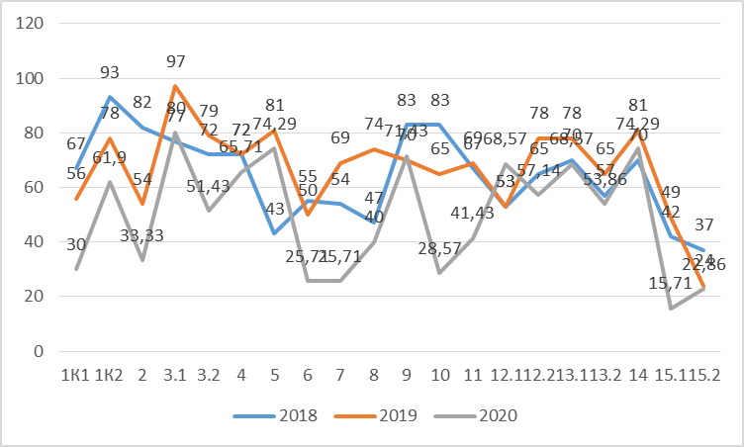
Из всего вышесказанного можно сделать следующие выводы:
- выпускники начальной школы 2020 г. показали более низкий уровень достижения предметных и метапредметных результатов, в том числе
уровень сформированности универсальных учебных действий и овладение межпредметными понятиями, чем выпускники 2018 и 2019 гг.:
% выполнения задания 1 (К1), проверяющее традиционное базовое правописное умение обучающихся правильно писать под диктовку,
соблюдая при письме изученные орфографические и пунктуационные нормы, снизился на 32 % по сравнению с 2019 г.;
- низкий уровень овладения навыками смыслового чтения различных стилей и жанров в соответствии с целями и задачами(зад. №№6,7*)
показали выпускники 2020 г., как и выпускники 2019 г;
- затруднения у обучающихся района вызвали задания: № 10 – проверяется: учебно-языковое умение подбирать к слову близкие по значению
слова (синонимы); предметное коммуникативное умение, заключающееся в понимании обучающимися уместного употребления близких
по значению слов в собственной речи; коммуникативное универсальное учебное действие, связанное с возможной эквивалентной заменой слов
в целях эффективного речевого общения;
№11, которым проверяется уровень учебно-языкового умения классифицировать слова по составу;
-- № 15 ( как и в предыдущие учебные годы) предполагает адекватное понимание обучающимися письменно предъявляемой информации
(общеучебные и коммуникативные универсальные учебные действия); умения на основе данной информации (содержание пословицы) и
собственного жизненного опыта учащихся определять конкретную жизненную ситуацию для адекватной интерпретации пословицы
(предметное коммуникативное умение, логические универсальные учебные действия), способности строить речевое высказывание в
письменной форме (правописные умения), а также владения национально-культурными нормами речевого поведения
(коммуникативные универсальные учебные действия), осознания эстетической функции русского языка (личностные результаты).

Гистограмма 10. Сравнительные результаты учащихся в динамике за три года (в %)
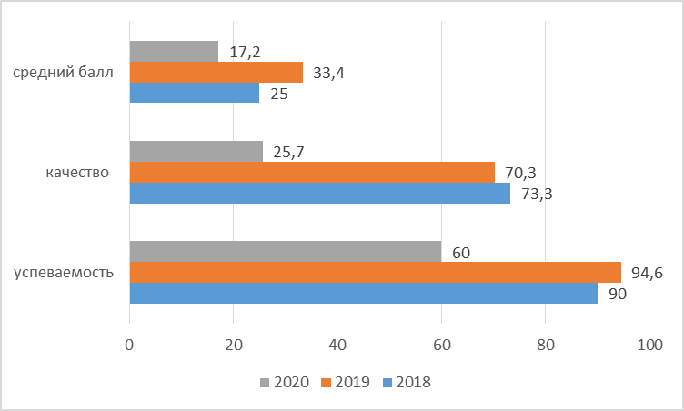
Выпускники 2020 г. показали, по сравнению с выпускниками предыдущих лет, низкий уровень обученности: снижение успеваемости
на 34,6%, качество обученности на 44,6%, среднего балла на 16,2 балла (в сравнении с результатами выпускников 2019 г.)

Гистограмма 11. Сравнительные результаты соответствия отметок за выполненную работу и отметок по журналу ( кол-во учащихся)
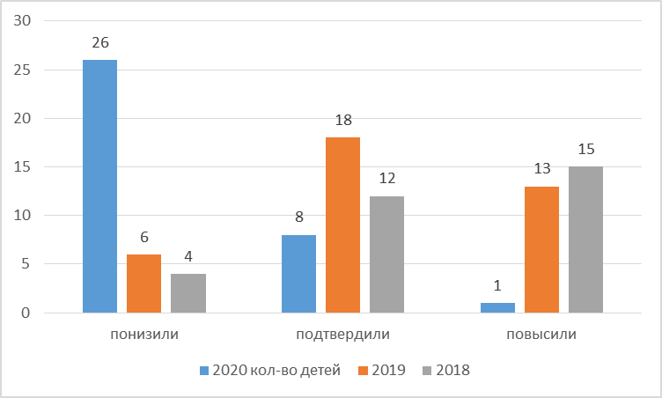

77,14% участников ВПР, освоивших образовательную программу начального общего образования, не подтвердили результаты, полученные
за четверть в 4 классе.
Окружающий мир

Всего количество участников ВПР – 37: СОШ с. Ербогачен – 26, СОШ с. Преображенка – 4, СОШ с. Непа – 4, СОШ с. Бур – 1,
СОШ с. Подволошино
Таблица 9. Распределение отметок за выполнение ВПР по окружающему миру.
Статистика по отметкам
Максимальный первичный балл: | 32
Группы участников | Кол-во ОО | Кол-во участников | 2 | 3 | 4 | 5
Вся выборка | 35267 | 1359182 | 2,85 | 32,04 | 53,34 | 11,77
Иркутская обл. | 746 | 29649 | 4,22 | 39,6 | 49,09 | 7,09
Катангский район | 5 | 37 | 2,7 | 70,27 | 24,32 | 2,7
МБОУ СОШ с. Ербогачен |  | 26 | 3,85 | 80,77 | 15,38 | 0
МКОУ СОШ с. Преображенка |  | 4 | 0 | 25 | 75 | 0
МКОУ СОШ с. Непа |  | 4 | 0 | 50 | 25 | 25
МКОУ СОШ с. Бур |  | 1 | 0 | 0 | 100 | 0
МКОУ СОШ с. Подволошино |  | 2 | 0 | 100 | 0 | 0

Таблица 10.
Сравнение отметок с отметками по журналу
Группы участников | Кол-во участников | %
Иркутская обл.
Понизили (Отметка < Отметка по журналу) % | 14224 | 48,06
Подтвердили (Отметка = Отметке по журналу) % | 13858 | 46,83
Повысили (Отметка > Отметка по журналу) % | 1512 | 5,11
Всего | 29594 | 100
Катангский муниципальный район
Понизили (Отметка < Отметка по журналу) % | 29 | 78,38
Подтвердили (Отметка = Отметке по журналу) % | 8 | 21,62
Повысили (Отметка > Отметка по журналу) % | 0 | 0
Всего | 37 | 100
МБОУ СОШ с. Ербогачен
Понизили (Отметка < Отметка по журналу) % | 23 | 88,46
Подтвердили (Отметка = Отметке по журналу) % | 3 | 11,54
Повысили (Отметка > Отметка по журналу) % | 0 | 0
Всего | 26 | 100
МКОУ СОШ с. Преображенка
Понизили (Отметка < Отметка по журналу) % | 2 | 50
Подтвердили (Отметка = Отметке по журналу) % | 2 | 50
Повысили (Отметка > Отметка по журналу) % | 0 | 0
Всего | 4 | 100
МКОУ СОШ с. Непа
Понизили (Отметка < Отметка по журналу) % | 2 | 50
Подтвердили (Отметка = Отметке по журналу) % | 2 | 50
Повысили (Отметка > Отметка по журналу) % | 0 | 0
Всего | 4 | 100
МКОУ СОШ с. Бур
Понизили (Отметка < Отметка по журналу) % | 0 | 0
Подтвердили (Отметка = Отметке по журналу) % | 1 | 100
Повысили (Отметка > Отметка по журналу) % | 0 | 0
Всего | 1 | 100
МКОУ СОШ с. Подволошино
Понизили (Отметка < Отметка по журналу) % | 2 | 100
Подтвердили (Отметка = Отметке по журналу) % | 0 | 0
Повысили (Отметка > Отметка по журналу) % | 0 | 0
Всего | 2 | 100

Гистограмма 12. Соответствие за ВПР по окружающему миру и отметок в классном журнале за предыдущую четверть(в динамике за
три года)
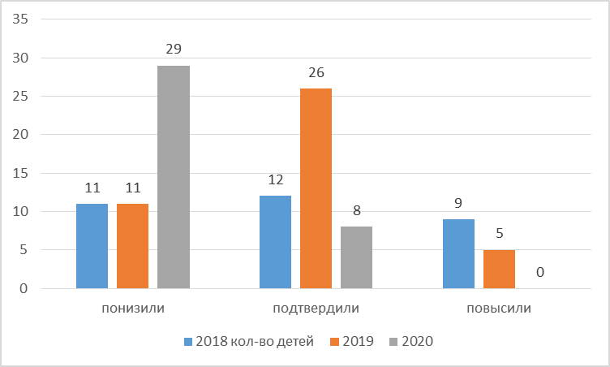
Всего лишь 21,62% участников ВПР по району подтвердили свои результаты за курс начального общего образования.

Гистограмма 13. Общая гистограмма первичных баллов (%)
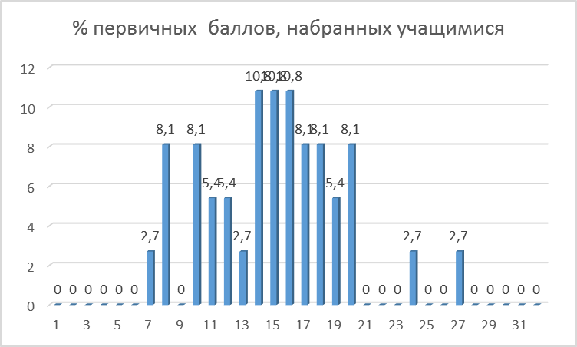
Таблица 11.Качественная оценка результатов по окружающему миру
ОУ | Успеваемость% | Качество знаний % | Средний балл
Район | 97,29 | 27,02 | 15
СОШ с. Ербогачен | 96,15 | 15,38 | 13,8
СОШ с. Преоб-ка | 100 | 75 | 19,25
СОШ с. Непа | 100 | 50 | 18,5
СОШ с. Бур | 100 | 100 | 18
СОШ с. Подволошино | 100 | 0 | 13

Диаграмма 14. Результаты обученности обучающихся в динамике за три года по окружающему миру.
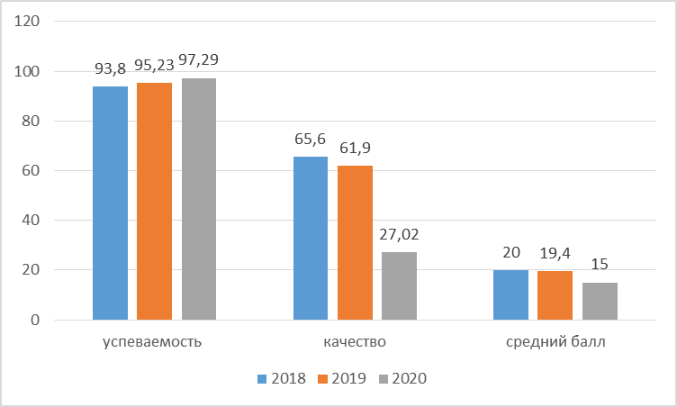
По результатам диаграммы можно сделать следующие выводы: наблюдается положительная тенденция по району по успеваемости
учащихся и отрицательная по снижению качества обученности – в 2020 г. снижение произошло на 38,58% по сравнению
с 2018 годом.
Таблица 12. Достижение планируемых результатов в соответствии с ПООП НОО и ФГОС по окружающему миру
№ задания | Блоки ПООП обучающийся научится/получит возможность научиться или проверяемые требования (умения) в соответствии с ФГОС | Макс. балл | Средний % выполнения
№ задания |  | Макс. балл | По району |  | По Иркутской области | По РФ
1 | Овладение начальными сведениями о сущности и особенностях объектов, процессов и явлений действительности (природных, социальных, культурных, технических и др.); использование различных способов анализа, передачи информации в соответствии с познавательными задачами; в том числе умение анализировать изображения. Узнавать изученные объекты и явления живой и неживой природы; использовать знаковосимволические средства для решения задач. | 2 | 59,46 |  | 82,38 | 85,05
1 |  | 2 | СОШ с. Ербогачен | 46,15
1 |  | 2 | СОШ с. Преоб-ка | 100
1 |  | 2 | СОШ с. Непа | 87,5
1 |  | 2 | СОШ с. Бур | 100
1 |  | 2 | СОШ с. Подволошино | 75
2 | Использование различных способов анализа, организации, передачи и интерпретации информации в соответствии с познавательными задачами; освоение доступных способов изучения природы. Использовать знаковосимволические средства для решения задач; понимать информацию, представленную разными способами: словесно, в виде таблицы, схемы. | 2 | 44,59 |  | 63,25 | 68,54
2 |  | 2 | СОШ с. Ербогачен | 40,38
2 |  | 2 | СОШ с. Преоб-ка | 75
2 |  | 2 | СОШ с. Непа | 75
2 |  | 2 | СОШ с. Бур | 0
2 |  | 2 | СОШ с. Подволошино | 0
3(1) | Овладение начальными сведениями о сущности и особенностях объектов, процессов и явлений действительности (природных, социальных, культурных, технических и др.); овладение логическими действиями анализа, синтеза, обобщения, классификации по родовидовым признакам.  Использовать готовые модели (глобус, карту, план) для объяснения явлений или описания свойств объектов; обнаруживать простейшие взаимосвязи между живой и неживой природой, взаимосвязи в живой природе. | 1 | 18,92 |  | 32,62 | 39,56
3(1) |  | 1 | СОШ с. Ербогачен | 7,69
3(1) |  | 1 | СОШ с. Преоб-ка | 75
3(1) |  | 1 | СОШ с. Непа | 50
3(1) |  | 1 | СОШ с. Бур | 0
3(1) |  | 1 | СОШ с. Подволошино | 0
3(2) | Овладение начальными сведениями о сущности и особенностях объектов, процессов и явлений действительности (природных, социальных, культурных, технических и др.); овладение логическими действиями анализа, синтеза, обобщения, классификации по родовидовым признакам.  Использовать готовые модели (глобус, карту, план) для объяснения явлений или описания свойств объектов; обнаруживать простейшие взаимосвязи между живой и неживой природой, взаимосвязи в живой природе. | 1 | 77,03 |  | 79,8 | 80,86
3(2) |  | 1 | СОШ с. Ербогачен | 80,77
3(2) |  | 1 | СОШ с. Преоб-ка | 100
3(2) |  | 1 | СОШ с. Непа | 50
3(2) |  | 1 | СОШ с. Бур | 100
3(2) |  | 1 | СОШ с. Подволошино | 25
3(3) | Овладение начальными сведениями о сущности и особенностях объектов, процессов и явлений действительности (природных, социальных, культурных, технических и др.); овладение логическими действиями анализа, синтеза, обобщения, классификации по родовидовым признакам.  Использовать готовые модели (глобус, карту, план) для объяснения явлений или описания свойств объектов; обнаруживать простейшие взаимосвязи между живой и неживой природой, взаимосвязи в живой природе. | 3 | 31,53 |  | 44,48 | 47,76
3(3) |  | 3 | СОШ с. Ербогачен | 32,05
3(3) |  | 3 | СОШ с. Преоб-ка | 58,33
3(3) |  | 3 | СОШ с. Непа | 25
3(3) |  | 3 | СОШ с. Бур | 0
3(3) |  | 3 | СОШ с. Подволошино | 0
4. | Овладение начальными сведениями о сущности и особенностях объектов, процессов и явлений действительности, умение анализировать изображение, узнавать изученные объекты и явления живой и неживой природы, использовать знаково-символические средства, в том числе модели, для решения задач | 2 | 51,35 | 67,62 | 71,35
4. |  | 2 | СОШ с. Ербогачен | 57,69
4. |  | 2 | СОШ с. Преоб-ка | 12,5
4. |  | 2 | СОШ с. Непа | 62,5
4. |  | 2 | СОШ с. Бур | 50
4. |  | 2 | СОШ с. Подволошино | 25
5 | Освоение элементарных норм здоровьесберегающего поведения в природной и социальной среде. Понимать необходимость здорового образа жизни, соблюдения правил безопасного поведения; использовать знания о строении и функционировании организма человека для сохранения и укрепления своего здоровья | 1 | 81,08 |  | 80,89 | 83,73
5 |  | 1 | СОШ с. Ербогачен | 76,92
5 |  | 1 | СОШ с. Преоб-ка | 75
5 |  | 1 | СОШ с. Непа | 100
5 |  | 1 | СОШ с. Бур | 100
5 |  | 1 | СОШ с. Подволошино | 100
6(1) | Освоение доступных способов изучения природы (наблюдение, измерение, опыт); овладение логическими действиями сравнения, анализа, синтеза, установления аналогий и причинно- следственных связей, построения рассуждений; осознанно строить речевое высказывание в соответствии с задачами коммуникации | 1 | 59,46 |  | 65,23 | 70,35
6(1) |  | 1 | СОШ с. Ербогачен | 53,85
6(1) |  | 1 | СОШ с. Преоб-ка | 100
6(1) |  | 1 | СОШ с. Непа | 50
6(1) |  | 1 | СОШ с. Бур | 0
6(1) |  | 1 | СОШ с. Подволошино | 100
6(2) | Освоение доступных способов изучения природы (наблюдение, измерение, опыт); овладение логическими действиями сравнения, анализа, синтеза, установления аналогий и причинно-следственных связей, построения рассуждений; осознанно строить речевое высказывание в соответствии с задачами коммуникации.  Вычленять содержащиеся в тексте основные события; сравнивать между собой объекты, описанные в тексте, выделяя 2-3 существенных признака; проводить несложные наблюдения в окружающей среде и ставить опыты, используя простейшее лабораторное оборудование;  создавать и преобразовывать модели и схемы для решения задач | 1 | 18,92 |  | 37,3 | 44,68
6(2) |  | 1 | СОШ с. Ербогачен | 0
6(2) |  | 1 | СОШ с. Преоб-ка | 50
6(2) |  | 1 | СОШ с. Непа | 50
6(2) |  | 1 | СОШ с. Бур | 100
6(2) |  | 1 | СОШ с. Подволошино | 100
6(3) | .Освоение доступных способов изучения природы (наблюдение, измерение, опыт); овладение логическими действиями сравнения, анализа, синтеза, установления аналогий и причинно-следственных связей, построения рассуждений; осознанно строить речевое высказывание в соответствии с задачами коммуникации.  Вычленять содержащиеся в тексте основные события; сравнивать между собой объекты, описанные в тексте, выделяя 2-3 существенных признака; проводить несложные наблюдения в окружающей среде и ставить опыты, используя простейшее лабораторное оборудование;  создавать и преобразовывать модели и схемы для решения задач | 2 | 9,46 |  | 23,34 | 29,69
6(3) |  | 2 | СОШ с. Ербогачен | 3,85
6(3) |  | 2 | СОШ с. Преоб-ка | 12,5
6(3) |  | 2 | СОШ с. Непа | 25
6(3) |  | 2 | СОШ с. Бур | 100
6(3) |  | 2 | СОШ с. Подволошино | 0
7(1) | Освоение элементарных правил нравственного поведения в мире природы и людей; использование знаково-символических средств представления информации для создания моделей изучаемых объектов и процессов; осознанно строить речевое высказывание в соответствии с задачами коммуникации.  Использовать знаковосимволические средства, в том числе модели, для решения задач / выполнять правила безопасного поведения в доме, на улице, природной среде | 1 | 40,54 |  | 66,07 | 72,05
7(1) |  | 1 | СОШ с. Ербогачен | 23,08
7(1) |  | 1 | СОШ с. Преоб-ка | 100
7(1) |  | 1 | СОШ с. Непа | 75
7(1) |  | 1 | СОШ с. Бур | 100
7(1) |  | 1 | СОШ с. Подволошино | 50
7(2) | Использовать знаковосимволические средства, в том числе модели, для решения задач/  выполнять правила безопасного поведения в доме, на улице, природной среде | 2 | 70,27 |  | 60,3 | 64,31
7(2) |  | 2 | СОШ с. Ербогачен | 71,15
7(2) |  | 2 | СОШ с. Преоб-ка | 62,5
7(2) |  | 2 | СОШ с. Непа | 62,5
7(2) |  | 2 | СОШ с. Бур | 100
7(2) |  | 2 | СОШ с. Подволошино | 75
8 К1 | Овладение начальными сведениями о сущности и особенностях объектов, процессов и явлений действительности (социальных); осознанно строить речевое высказывание в соответствии с задачами коммуникации. Оценивать характер взаимоотношений людей в различных социальных группах. | 1 | 75,68 |  | 79,34 | 84,25
8 К1 |  | 1 | СОШ с. Ербогачен | 80,77
8 К1 |  | 1 | СОШ с. Преоб-ка | 50
8 К1 |  | 1 | СОШ с. Непа | 75
8 К1 |  | 1 | СОШ с. Бур | 0
8 К1 |  | 1 | СОШ с. Подволошино | 100
8к2 | Овладение начальными сведениями о сущности и особенностях объектов, процессов и явлений действительности (социальных); осознанно строить речевое высказывание в соответствии с задачами коммуникации.  Оценивать характер взаимоотношений людей в различных социальных группах. | 1 | 43,24 |  | 60,79 | 66,1
8к2 |  | 1 | СОШ с. Ербогачен | 46,15
8к2 |  | 1 | СОШ с. Преоб-ка | 50
8к2 |  | 1 | СОШ с. Непа | 50
8к2 |  | 1 | СОШ с. Бур | 0
8к2 |  | 1 | СОШ с. Подволошино | 0
8К3 | Овладение начальными сведениями о сущности и особенностях объектов, процессов и явлений действительности (социальных); осознанно строить речевое высказывание в соответствии с задачами коммуникации.  Оценивать характер взаимоотношений людей в различных социальных группах. | 1 | 16,22 |  | 33,45 | 41,03
8К3 |  | 1 | СОШ с. Ербогачен | 7,69
8К3 |  |  | СОШ с. Преоб-ка | 50
8К3 |  |  | СОШ с. Непа | 50
8К3 |  |  | СОШ с. Бур | 0
 |  |  | СОШ с. Подволошино | 0
9 | Сформированность уважительного отношения к России, своей семье, культуре нашей страны, её современной жизни; готовность излагать свое мнение и аргументировать свою точку зрения; осознанно строить речевое высказывание в соответствии с задачами коммуникации.  [Будут сформированы] основы гражданской идентичности, своей этнической принадлежности в форме осознания «Я» как члена семьи, представителя народа, гражданина России;  осознавать свою неразрывную связь с разнообразными окружающими социальными группами | 3 | 77,48 |  | 69,25 | 70,4
9 |  | 3 | СОШ с. Ербогачен | 79,49
9 |  | 3 | СОШ с. Преоб-ка | 75
9 |  | 3 | СОШ с. Непа | 83,33
9 |  | 3 | СОШ с. Бур | 0
9 |  | 3 | СОШ с. Подволошино | 83,33
9 |  | 3 | НШДС с.Наканно | 100
10.1 | Сформированность уважительного отношения к родному краю; осознанно строить речевое высказывание в соответствии с задачами коммуникации.  [Будут сформированы] основы гражданской идентичности, своей этнической принадлежности в форме осознания «Я» как члена семьи, представителя народа, гражданина России; описывать достопримечательности столицы и родного края. | 2 | 54,05 |  | 64,05 | 63,76
10.1 |  | 2 | СОШ с. Ербогачен | 48,08
10.1 |  | 2 | СОШ с. Преоб-ка | 50
10.1 |  | 2 | СОШ с. Непа | 75
10.1 |  | 2 | СОШ с. Бур | 100
10.1 |  | 2 | СОШ с. Подволошино | 75
10.2К1 | Сформированность уважительного отношения к родному краю; осознанно строить речевое высказывание в соответствии с задачами коммуникации.  [Будут сформированы] основы гражданской идентичности, своей этнической принадлежности в форме осознания «Я» как члена семьи, представителя народа, гражданина России; описывать достопримечательности столицы и родного края. | 1 | 48,65 |  | 51,25 | 55,56
10.2К1 |  | 1 | СОШ с. Ербогачен | 53,85
10.2К1 |  | 1 | СОШ с. Преоб-ка | 0
10.2К1 |  | 1 | СОШ с. Непа | 75
10.2К1 |  | 1 | СОШ с. Бур | 100
10.2К1 |  | 1 | СОШ с. Подволошино | 0
10.2K2. | Сформированность уважительного отношения к родному краю; осознанно строить речевое высказывание в соответствии с задачами коммуникации.  [Будут сформированы] основы гражданской идентичности, своей этнической принадлежности в форме осознания «Я» как члена семьи, представителя народа, гражданина России; описывать достопримечательности столицы и родного края. | 1 | 13,51 |  | 40,54 | 47,59
10.2K2. |  | 1 | СОШ с. Ербогачен | 0
10.2K2. |  | 1 | СОШ с. Преоб-ка | 75
10.2K2. |  | 1 | СОШ с. Непа | 25
10.2K2. |  | 1 | СОШ с. Бур | 100
10.2K2. |  | 1 | СОШ с. Подволошино | 0
10.3K3. | Сформированность уважительного отношения к родному краю; осознанно строить речевое высказывание в соответствии с задачами коммуникации. | 2 | 10,81 |  | 17,5 | 22,64
10.3K3. |  | 2 | СОШ с. Ербогачен | 0
10.3K3. |  | 2 | СОШ с. Преоб-ка | 37,5
10.3K3. |  | 2 | СОШ с. Непа | 25
10.3K3. |  | 2 | СОШ с. Бур | 100
10.3K3. |  | 2 | СОШ с. Подволошино | 25

Из всего вышесказанного можно сделать следующие выводы:
- затруднения у учащихся района вызвали задания: №2, проверяет умение понимать и анализировать информацию, представленную
разными способами ( словесно, знаково-символическими средствами и т.п.);
№ 3 – проверяет сформированность первичного навыка чтения карты и владение логическими универсальными действиями;
№ 6 (задания 6.2 и 6.3, как и в предыдущие годы 2018,2019 гг.)- делать вывод на основе проведенного опыта, проводить аналогии
строить рассуждения, давать развернутый ответ;
№ 8 (К2,К3)- выявляет уровень сформированности представлений обучающихся о массовых профессиях, понимание социальной значимости
труда представителей каждой из них;
№ 10 (как и в 2018 и 2019 гг.) – проверяет знания обучающихся о родном крае: его главном городе, достопримечательностях, особенностях
природы, жизни и хозяйственной деятельности людей, умение презентовать информацию о родном крае в форме краткого рассказа;
понимание учащимися социальных объектов, явлений и процессов, что является основой их социализации, освоения ими
свойственных возрасту базовых социальных ролей, формирования основ гражданской идентичности. Полностью с заданием справился участник
ВПР МКОУ СОШ с. Бур

Общие выводы:
- процент учащихся, выполнивших работу на низкие баллы по математике, русскому языку, выше регионального и российского показателя;
-выпускники начальной школы 2020 г. показали более низкий уровень достижения предметных и метапредметных результатов, в том числе
уровень сформированности универсальных учебных действий и овладение межпредметными понятиями, чем выпускники 2018 и 2019гг.
по математике, русскому языку и окружающему миру;
- уровень достижения предметных и метапредметных результатов по району выпускниками начальной школы 2020 г. ниже,
за исключением некоторых заданий по предметам (математика №№6.2-умение читать и анализировать несложные таблицы,
9.1-интерпретировать информацию; русский язык №№3- распознавать и графически обозначать главные члены предложения;
5 –классифицировать согласные звуки в результате частичного фонетического анализа;12 и 13 –классифицировать части речи и
распознавать их графические признаки; окружающий мир №№ 7.2- формулировать правила поведения на основе
приведенных знаково-символических- изображений; 9-понимать значимость семьи и семейных отношений, образования, государства
и его институтов) чем у их сверстников регионального и российского уровня;
-статистические данные по соответствию отметок с отметками по журналу свидетельствуют, что в общеобразовательных учреждениях района
26,95% участников ВПР по предметам, подтвердили свои отметки, это на 32,12% ниже, чем по Иркутской области.

Рекомендации: администрации ОУ

Провести комплексный анализ результатов всех независимых оценочных процедур и сопоставить с итогами промежуточного контроля
в период 2020 г.
Рассмотреть итоги ВПР на совместном заседании ШМО учителей начальных классов и учителей русского языка и литературы,
математики; определить общие подходы к устранению выявленных проблем при изучении программного материала по
русскому языку и математике, соблюдая принцип преемственности.
Педагогам ОУ:
- Внести корректировки в рабочие программы по учебному предмету
- Провести с учащимися коррекционную работу по устранению выявленных пробелов знаний по предметам, усилить индивидуальную работы
с обучающимися, показавшими низкие результаты.
- Включать задания по сложным для обучающихся темам в диагностические работы.

3 декабря 2020 г. Исх № 985

Верхотурова О.Г. – консультант МОО

